

**Профсоюз на охране труда**



**ЛЕНИНОГОРСКАЯ ТЕРРИТОРИАЛЬНАЯ ОРГАНИЗАЦИЯ ОБЩЕРОССИЙСКОГО ПРОФСОЮЗА ОБРАЗОВАНИЯ**

**МАТЕРИАЛЫ КОНКУРСА**

**«ЛУЧШИЙ УПОЛНОМОЧЕННЫЙ**

**ПО ОХРАНЕ ТРУД – 2021»**

**ПРОФСОЮЗА - 2021»**

**Адрес: 423250,**

**РТ, г. Лениногорск,**

**ул. Шашина, 22,**

**тел.:(85595) 5-14-99,**

**e-mail:** [lenprofobr@mail.ru](mailto:lenprofobr@mail.ru)

**сайт: prof-obr-len.ucoz.ru**



**ТЕХНИЧЕСКАЯ ИНСПЕКЦИЯ ТРУДА**

МАТЕРИАЛЫ КОНКУРСА

«ЛУЧШИЙ УПОЛНОМОЧЕННЫЙ ПО ОХРАНЕ ТРУДА ПРОФСОЮЗА – 2021»

В данной брошюре представлены материалы конкурса на звание «Лучший уполномоченный по охране труда Профсоюза» и будут полезны руководителям образовательных учреждений, уполномоченным по охране труда при подготовке к конкурсу.

**Составитель:** Васильева Н.Н. - внештатный технический инспектор труда Лениногорской территориальной организации Общероссийского Профсоюза образования

**Введение**

В 2021 году в Республиканском конкурсе на звание «Лучший уполномоченный по охране труда Профсоюза - 2021» приняла участие Федотова Луиза Абузаровна, уполномоченный профсоюза по охране труда, учитель иностранного языка Муниципального бюджетного общеобразовательного учреждения «Основная общеобразовательная школа № 1 г. Лениногорска» муниципального образования «Лениногорский муниципальный район» Республики Татарстан. По итогам конкурса Луиза Абузаровна заняла I место и приняла участие в X республиканском смотре-конкурсе на звание «Лучший уполномоченный по охране труда Федерации профсоюзов Республики Татарстан», заняв 1 место в своей подгруппе.

Подготовку к конкурсам координировала Нина Николаевна Васильева, внештатный технический инспектор труда Лениногорской территориальной организации Общероссийского Профсоюза образования.



**Федотова Луиза Абузаровна, уполномоченный профсоюза по охране труда МБОУ «ООШ №1» г. Лениногорская РТ, Победитель республиканского конкурса на звание «Лучший уполномоченный по охране труда Профсоюза - 2021»**

|  |
| --- |
| **ПРОФСОЮЗ РАБОТНИКОВ НАРОДНОГО ОБРАЗОВАНИЯ И НАУКИ**  **РОССИЙСКОЙ ФЕДЕРАЦИИ** |

**ТАТАРСКИЙ РЕСПУБЛИКАНСКИЙ КОМИТЕТ ПРОФСОЮЗА**

**РАБОТНИКОВ НАРОДНОГО ОБРАЗОВАНИЯ И НАУКИ**

**ПРЕЗИДИУМ**

**П О С Т А Н О В Л Е Н И Е**

29 января 2021 года г. Казань №6

**О проведении республиканского конкурса на звание «Лучший уполномоченный по охране труда Профсоюза - 2021»**

В целях укрепления авторитета и роли уполномоченных по охране труда образовательных организаций при осуществлении ими защитных функций в сфере охраны труда, повышения уровня их знаний и компетентности, повышения эффективности профсоюзного контроля при осуществлении защиты прав членов профсоюза на охрану труда, совершенствования форм и методов работы уполномоченных по защите прав членов Профсоюза на здоровые и безопасные условия труда в образовательных организациях Президиум республиканского комитета профсоюза

**ПОСТАНОВЛЯЕТ:**

1. Утвердить Положение об организации и проведении республиканского конкурса на звание «Лучший уполномоченный по охране труда Профсоюза - 2021» (далее Положение), а также состав конкурсной комиссии по подведению итогов республиканского конкурса на звание «Лучший уполномоченный по охране труда профсоюза - 2021» (приложения №№ 1, 2).
2. Провести конкурс на звание «Лучший уполномоченный по охране труда Профсоюза - 2021» в соответствии с утвержденным Положением в следующие сроки:

1 этап (среди образовательных организаций города, района, организаций высшего и среднего профессионального образования) - с 29 января по 28 февраля 2021 года;

2 этап (среди победителей 1 этапа) – с 1 марта по 15 марта 2021 года;

3 этап (среди победителей 2 этапа) – с 16 марта по 16 апреля 2021 года.

1. Председателям территориальных организаций Профсоюза, профсоюзных организаций ВУЗов, учреждений среднего профессионального образования организовать работу по доведению Положения до сведения всех уполномоченных по охране труда образовательных организаций и участию в конкурсе на звание «Лучший уполномоченный по охране труда Профсоюза - 2021».
2. Установить денежное поощрение победителей Конкурса в размере:

I место – 25 000 рублей;

II место – 15 000 рублей;

III место – 10 000 рублей.

1. Главному бухгалтеру Татарского республиканского комитета Профсоюза Шакирзяновой Л.В. обеспечить финансирование расходов на организацию конкурса.
2. Контроль за выполнением настоящего постановления возложить на главного технического инспектора труда Рескома профсоюза Алексанова М.Е.

**Председатель рескома Профсоюза Прохоров Ю.П.**

**Положение**

**об организации и проведении республиканского конкурса**

**на звание «Лучший уполномоченный по охране труда Профсоюза»**

**I. Общие положения**

1. Настоящее Положение разработано в соответствии с Положением об Общероссийском смотре – конкурсе на звание «Лучший уполномоченный по охране труда Профсоюза» (утв. постановлением Исполнительного комитета Профсоюза от 7 июня 2012 года №10) и определяет порядок и организацию проведения конкурса на звание «Лучший уполномоченный по охране труда Профсоюза».
2. Конкурс на звание «Лучший уполномоченный по охране труда Профсоюза» проводится с периодичностью раз в 2 года среди уполномоченных по охране труда образовательных организаций, избранных в соответствии с Положением об уполномоченном (доверенном) лице по охране труда профсоюзного комитета образовательной организации (утв. постановлением Исполкома Профсоюза от 19 июня 2019 г. № 17-15).
3. Конкурс проводится по результатам работы уполномоченных по охране труда при реализации ими защитных функций по охране труда и оценки уровня их профессиональной подготовки.
4. Итоги конкурса на звание «Лучший уполномоченный по охране труда Профсоюза» подводятся по результатам двух лет, предшествующих году проведения конкурса.
5. Обязательным условием для участия в конкурсе является отсутствие несчастных случаев на производстве с тяжелым и смертельным исходом за 2 года, предшествующих конкурсному году.

**П. Цели и задачи конкурса**

1. Основные цели конкурса:

* укрепление авторитета и роли уполномоченного по охране труда Профсоюза при осуществлении защитных функций в сфере охраны труда;
* повышение уровня знаний, компетентности уполномоченного по охране труда Профсоюза;
* повышение эффективности профсоюзного контроля при осуществлении защиты прав членов профсоюза на охрану труда.

1. 3адачи конкурса:

* выявление лучших уполномоченных по охране труда, добившихся положительных результатов по улучшению условий и безопасности труда работающих;
* обобщение практики работы лучших уполномоченных по охране труда образовательных организаций по защите прав членов профсоюза на безопасные условия труда;
* моральное и материальное стимулирование деятельности уполномоченных по охране труда для решения ими задач по реализации защиты прав работников на здоровые и безопасные условия труда.

**III. Порядок проведения конкурса**

1. Порядок проведения конкурса на звание «Лучший уполномоченный по охране труда Профсоюза».

Конкурс проводится в три этапа:

Первый этап конкурса проводится территориальными профсоюзными организациями, профсоюзными организациями ВУЗов, организациями СПО. Ответственность за организацию и подведение итогов на данном этапе возлагается на председателя территориальной организации Профсоюза, первичной профсоюзной организации ВУЗа, организации СПО. Победители первого этапа принимают участие во втором этапе.

Второй этап конкурса проходит по 9 группам:

1. **Арская группа** (Арский СПО, Атнинский СПО, Балтасинский СПО, Высокогорский СПО, Кукморский СПО, Лаишевский СПО, Пестречинский СПО, Рыбно-Слободский СПО, Сабинский СПО, Тюлячинский СПО);
2. **Бугульминская группа** (Альметьевский СПО (ОУ), Альметьевский СПО (ДОУ), Азнакаевский СПО, Бавлинский СПО, Бугульминский СПО, Лениногорский СПО, Муслюмовский СПО, Сармановский СПО, Ютазинский СПО);
3. **Буинская группа** (Апастовкий СПО, Буинский СПО, Верхнеуслонский СПО, Дрожжановский СПО, Кайбицкий СПО, Камско-Устьинский СПО, Тетюшский СПО);
4. **Казанская группа** (СПО Авиастроительного и Ново-Савиновского районов, Вахитовского и Приволжского районов, СПО Кировского и Московского районов, Советский райком, Зеленодольский СПО, Профком Управления образования г.Казани);
5. **Набережно-Челнинская группа** (Агрызский СПО, Актанышский СПО, Елабужский СПО, Мамадышский СПО, Менделеевский СПО, Мензелинский СПО, Набережно-Челнинский СПО, Тукаевский СПО),
6. **Нижнекамская группа** (Нижнекамский СПО, Нижнекамский СПО (ДОУ), Нижнекамский СПО (рай), Заинский СПО, Чистопольский СПО),
7. **Нурлатская группа** (Аксубаевский СПО, Алексеевский СПО, Алькеевский СПО, Нурлатский СПО, Новошешминский СПО, Спасский СПО, Черемшанский СПО),
8. **Высшие учебные заведения**;
9. **Организации среднего профессионального образования**.

Ответственность за организацию и подведение итогов конкурса на данном этапе возлагается на кураторов соответствующих регионов, председателей координационных советов ВУЗов и организаций СПО.

Победители группового этапа принимают участие в третьем этапе, который организуется Республиканским комитетом Профсоюза работников народного образования и науки РФ. По итогам третьего тура определяется Лучший уполномоченный по охране труда Профсоюза.

**IV. Условия проведения конкурса**

1. Сроки проведения конкурсных этапов определяются решением Президиума республиканской организации Профсоюза.
2. Для организации, проведения и подведения итогов конкурса на каждом этапе формируются конкурсные комиссии. Количественный состав, права и обязанности комиссии определяются на каждом этапе организаторами самостоятельно.

В своей работе комиссии руководствуются настоящим Положением.

1. Победителем в конкурсе признается уполномоченный по охране труда, добившиеся наилучших результатов работы по основным показателям (приложение № 1), а также оценки результатов деятельности уполномоченного по охране труда конкурсной комиссией.
2. Ход проведения конкурса, его итоги освещаются в информационных материалах первичных, районных, городских и территориальных организациях Профсоюза, а также в средствах массовой информации.
3. Уполномоченные по охране труда в своей деятельности руководствуются Положением об уполномоченном (доверенном) лице по охране труда профсоюзного комитета образовательной организации (утв. постановлением Исполкома Профсоюза от 19июня 2019 г. № 17-15).

**V. Подведение итогов конкурса**

1. Итоги первого и второго этапа подводят конкурсные комиссии, созданные в соответствии с данным Положением для организации, проведения и подведения итогов соответствующих этапов конкурса.

Первичные профсоюзные организации (профбюро) направляют в территориальные конкурсные комиссии:

* постановление выборного органа первичной профсоюзной организации (профбюро) профсоюза о выдвижении в качестве кандидата на присвоение звания «Лучший уполномоченный по охране труда Профсоюза»;
* выписку из протокола об избрании кандидата уполномоченным по охране труда первичной профсоюзной организации (профбюро);
* таблицу основных показателей работы уполномоченного по охране труда (приложение № 1);
* характеристику участника конкурса с приложением фото, видео и других материалов на бумажных и электронных носителях, отражающих формы работы уполномоченного по охране труда по защите прав членов профсоюза на здоровые и безопасные условия труда.

1. Конкурсные комиссии подводят итоги первого этапа. Победители первого этапа принимают участие во втором (групповом) этапе.
2. На втором этапе территориальные организации профсоюза, профсоюзные организации ВУЗов, организации СПО направляют в соответствующие конкурсные комиссии следующие материалы:

* конкурсные материалы предыдущего этапа;
* постановление президиума территориальной организации профсоюза, профсоюзной организации ВУЗа, организации СПО о выдвижении в качестве кандидата на присвоение звания «Лучший уполномоченный по охране труда Профсоюза»;

**Примечание: все выписки из решений президиумов профсоюзных органов, другие документы, подтверждающие деятельность соискателя в отчетный период, должны быть скреплены печатью соответствующей профорганизации и подписаны ее руководителем.**

На основании поступивших материалов от территориальных (СПО, районных, городских), вузовских организаций профсоюза, профсоюзных организаций среднего профессионального образования конкурсная комиссия подводит итоги, определяет кандидатов (не более трех) для участия в третьем этапе конкурса.

1. Итоги третьего этапа подводит республиканская конкурсная комиссия, состав которой определяется решением Президиума республиканской организации Профсоюза.

Материалы победителей группового этапа, а также заключение соответствующей конкурсной комиссии предоставляются соответствующей комиссией в Республиканский комитет.

На основании поступивших материалов Республиканская конкурсная комиссия определяет кандидатов на призовые места и вносит предложение для рассмотрения на президиуме республиканского комитета профсоюза, который определяет «Лучший уполномоченный по охране труда Профсоюза».

1. Победитель республиканского этапа конкурса «Лучший уполномоченный по охране труда» представляет Татарскую республиканскую организацию Профсоюза образования на конкурсе «Лучший уполномоченный по охране труда Федерации профсоюзов Республики Татарстан»

**VI. Поощрение победителей конкурса**

1. Участнику конкурса, признанному победителем по итогам республиканского этапа, присваивается звание «Лучший уполномоченный по охране труда Профсоюза», он также награждается иными призами, определяемыми соответствующим решением Президиума Республиканской организации Профсоюза.
2. Участники, прошедшие в третий этап конкурса на звание «Лучший уполномоченный по охране труда Профсоюза», но не признанные победителями, награждаются Дипломами Республиканского комитета Профсоюза.
3. По итогам конкурса на звание «Лучший уполномоченный по охране труда Профсоюза» Республиканский комитет профсоюза работников народного образования и науки РФ вносит в Центральный Совет Профсоюза свои предложения по награждению победителей Почетными грамотами ЦС Профсоюза.

**VII. Финансирование конкурса**

1. Порядок финансирования организационных расходов и поощрение победителей первого и второго конкурсных этапов определяется организаторами конкурса на соответствующих этапах.
2. Организационные расходы и премирование победителей третьего этапа конкурса на звание «Лучший уполномоченный по охране труда Профсоюза» производятся за счет средств республиканского комитета Профсоюза.

**Положение о смотре-конкурсе**

**на звание «Лучший уполномоченный по охране труда**

**Федерации профсоюзов Республики Татарстан»**

1. **Общие положения**

1.1. Смотр-конкурс на звание «Лучший уполномоченный по охране труда Федерации профсоюзов Республики Татарстан»[1] проводится среди уполномоченных (доверенных) лиц по охране труда профессиональных союзов, представляющих организации, входящие в систему профобслуживания Федерации профсоюзов Республики Татарстан[2].

1.2. Положение устанавливает порядок проведения республиканского смотра-конкурса.

1.3. Смотр-конкурс проводится на основании решения Президиума ФПРТ.

1. **Цели и задачи смотра-конкурса**

2.1. Основными целями и задачами смотра-конкурса являются:

- повышение эффективности профсоюзного контроля за соблюдением работодателями законных прав и интересов работников на здоровые и безопасные условия труда;

- повышение престижа и роли уполномоченных в работе по контролю за условиями и охраной труда на рабочих местах;

- обобщение опыта работы лучших уполномоченных для его распространения и пропаганды в целях совершенствования и повышения роли общественного контроля на рабочих местах;

- моральное и материальное стимулирование деятельности уполномоченных для решения ими задач по созданию безопасных условий труда на каждом рабочем месте;

- поддержка профсоюзных организаций, осуществляющих эффективное руководство работой уполномоченных и содействующих повышению их авторитета и системному обучению;

- выявление лучших уполномоченных (доверенных) лиц по охране труда[3], добившихся положительных результатов в улучшении условий и безопасности труда работников членских организаций ФПРТ.

1. **Условия и порядок проведения смотра-конкурса**

3.1. Смотр-конкурс проводится один раз в два года по итогам работы уполномоченного за этот период.

3.2. В конкурсе могут принимать участие уполномоченные по охране труда - победители членских организаций ФПРТ.

3.3. Для участия в конкурсе допускаются уполномоченные, в подразделениях которых за период проведения конкурса отсутствовали аварии, случаи смертельного и тяжелого травматизма и острых профессиональных заболеваний (отравлений).

3.4. Звания «Лучший уполномоченный по охране труда ФПРТ» может быть удостоен профсоюзный работник, который:

- добросовестно выполняет обязанности уполномоченного, используя законные права и возможности профсоюзного выборного активиста, имеет опыт работы в контрольной деятельности не менее 2-х лет;

- оказывает конкретную и значительную помощь первичной профсоюзной организации своего предприятия в вопросах общественного контроля за соблюдением работодателями и работниками законодательства об охране труда, состоянием условий труда, снижением производственного травматизма и профзаболеваемости;

- своими действиями повышает роль профсоюзной организации в решении проблем охраны труда;

- способствует безопасной и высокопроизводительной работе без травм и аварий на рабочих местах.

3.5. Для организации и проведения конкурса формируется конкурсная комиссия из представителей Совета технической инспекции труда ФПРТ (приложение №1).

3.6. Конкурсная комиссия:

- оказывает методическое содействие в проведении отраслевых конкурсов;

- обеспечивает изготовление и приобретение призов, нагрудных знаков и дипломов;

- организует распространение информации о смотре-конкурсе через средства массовой информации.

3.7. Участники смотра-конкурса формируются по отраслевому принципу с учетом численности работающих по 4 группам:

1 группа – предприятия и организации производственной сферы (химическая промышленность; электроэнергетика; ПАО «Татнефть»; ПАО «КамАЗ») - с присуждением 3-х призовых мест и званий победителей Конкурса;

2 группа - предприятия и организации производственной сферы (промышленность, нефтяная и газовая промышленность; авиационная и радиоэлектронная промышленность; АО «Производственное объединение Елабужский автомобильный завод»; АО «Зеленодольский завод им. А.М. Горького»;) - с присуждением 3-х призовых мест и званий победителей Конкурса;

**3 группа** – предприятия и организации производственной сферы (АО «Судоходная компания «Татфлот»; АО «Казанский электротехнический завод», автомобильный транспорт и дорожное хозяйство; строительство жизнеобеспечение; информатизация и связь; торговля; агропромышленный комплекс; РЖД) - с присуждением 3-х призовых мест и званий победителей Конкурса;

**4 группа** – организации бюджетной сферы (образование и наука, здраво- охранение, культура и искусство, государственные учреждения) - с присуждением 3-х призовых мест и званий победителей Конкурса.

3.8. Смотр-конкурс проводится в три этапа:

1-й этап - выборными органами первичных профсоюзных организаций совместно с работодателями (до 28 февраля);

2-й этап - членскими организации ФПРТ (до 26 марта);

3-й этап - Федерацией профсоюзов РТ (до 30 мая).

3.9. Членские организации ФПРТ по итогам второго этапа до 26 марта представляют в конкурсную комиссию следующие материалы:

- решение членской организации о выдвижении уполномоченного в качестве кандидата на присвоение звания «Лучший уполномоченный по охране труда ФПРТ»;

- характеристику-рекомендацию, подписанную руководителем членской организации, в которой содержится краткое описание заслуг кандидата перед членами профсоюза, приводятся конкретные примеры его деятельности;

- карту оценки деятельности участника смотра-конкурса (согласно приложению № 2);

- листок передового опыта работы уполномоченного (с приложением альбома, фотографий, графиков, схем показателей, отражающих результаты работы кандидатов по осуществлению контроля за охраной труда и условиями труда);

- копию удостоверения уполномоченного по охране труда;

- плакат (не тиражированной продукции), посвященный Всемирному Дню охраны труда (формат А1).

**4. Подведение итогов конкурса**

4.1. Конкурсная комиссия до 30 апреля рассматривает все материалы, представленные членскими организациями, проводит экспертизу по бальной системе и принимает решение о выдвижении на рассмотрение конкурсной комиссии.

4.2. Конкурсная комиссия запрашивает справку Государственной инспекции труда РФ по РТ об отсутствии в организациях (подразделениях), о вошедших в полуфинал за отчетный период (за 2 года), случаев смертельного и тяжелого травматизма.

4.3 Члены конкурсной комиссии до 28 мая оценивают работу претендентов на местах, анализируют и информируют конкурсную комиссию о результатах проверок.

4.4. Победитель и призеры конкурса в каждой группе определяются на финальном этапе.

4.5. Победителю смотра-конкурса в каждой группе присваивается звание «Лучший уполномоченный по охране труда ФПРТ» и вручается Кубок победителя. Он награждается Дипломом ФПРТ и денежной премией.

4.6. Призеры смотра-конкурса в каждой группе награждаются Почетными дипломами ФПРТ и денежными премиями.

Остальным участникам смотра-конкурса вручаются Благодарственные письма ФПРТ.

4.7. Итоги смотра-конкурса освещаются в средствах массовой информации и доводятся до всех членских организаций ФПРТ.

**Программа X Республиканского**

**смотра-конкурса на звание**

**«Лучший уполномоченный по охране труда**

**Федерации профсоюзов Республики Татарстан 2021 года»**

|  |  |  |  |
| --- | --- | --- | --- |
| **№**  **п/п** | **Названия конкурсов** | **Форма представления, регламент** | **Содержание** |
| 1 | **«Визитка»**  *(домашнее задание – «Я уполномоченный профсоюза по охране труда, а это значит…!»)* | Свободная (презентация, выступление и др.) с привлечением группы поддержки.  **До 3 минут** | Информация о деятельности уполномоченного по охране труда-участника конкурса |
| 2 | **«Разминка»**  (блиц-опрос) | Каждому конкурсанту задается  5 вопросов.  **Ответы на них участником даются сразу** | Блиц-опрос на знание трудового законодательства, законодательства об охране труда |
| 3 | **«Знание норм и правил - основа безопасности труда»**  *(модульное тестирование)* | Каждому участнику выдается модуль-задание из 5 вопросов, здесь же представлены по 3-4 варианта ответа на каждый вопрос.  Конкурсант должен найти правильный ответ и отметить его.  **До 3 минут** | Модуль содержит вопросы, касающиеся норм и правил по охране труда, трудового законодательства и профсоюзной работы |
| 4 | **«Пропаганда вопросов охраны труда в организации»**  *(домашнее задание для уполномоченного по охране труда и его группы поддержки)* | Произвольная (сценки, миниатюры).  **До 5 минут** | Конкурс готовит группа поддержки,  участие уполномоченного обязательно |
| 5 | **Оказание первой помощи пострадавшему на производстве** | Конкурсант должен определить вид травмы, полученной работником и незамедлительно оказать ему медицинскую помощь. Оказание первой помощи должно сопровождаться комментариями.  **До 3 минут** | К конкурсу привлекаются подготовленные статисты, которые изображают тот или иной вид травмы |
| 6 | **Номер художественной самодеятельности** | Группа поддержки | Тематика любая |

**Характеристика**

**на уполномоченного по охране труда профсоюзного комитета первичной профсоюзной организации муниципального бюджетного общеобразовательного учреждения «Основная общеобразовательная школа № 1 г. Лениногорска» муниципального образования**

**«Лениногорский муниципальный район»**

**Федотову Луизу Абузаровну**

Основным звеном общественного (профсоюзного) контроля за охраной труда в коллективе является уполномоченное (доверенное) лицо профсоюзного комитета по охране труда. В июне 2019 года на заседании профсоюзного комитета МБОУ «ООШ № 1» уполномоченным по охране труда была избрана Федотова Луиза Абузаровна, учитель иностранного языка, член профсоюзного комитета школы.

Руководствуясь в своей работе Трудовым кодексом РФ, Федеральным законом «О профессиональных союзах, их правах и гарантиях деятельности», постановлениями (решениями) первичной профсоюзной организации и ее выборных органов, коллективным договором, соглашением по охране труда, локальными нормативными актами по охране труда, инструкциями, правилами и нормами по охране труда, Положением об уполномоченном (доверенном) лице по охране труда профсоюзного комитета образовательной организации, Федотова Л.А. согласно разработанному плану работы, осуществляет постоянный общественный (профсоюзный) контроль за состоянием охраны труда на рабочих местах, соблюдением директором и другими должностными лицами школы законных прав и интересов работников в области охраны труда, сохранением их жизни и здоровья.

Луиза Абузаровна проводит общественный (профсоюзный) контроль в школе по соблюдению государственных требований по охране труда, локальных актов по охране труда в форме обследований, проверок единолично или в составе комиссий.

За 2019, 2020 годы Федотовой Луизой Абузаровной было проведено единолично 6 проверок с вручением директору школы представлений об устранении выявленных нарушений законодательства об охране труда. 100 % выявленных нарушений были устранены в сроки, установленные представлениями. Общественный контроль уполномоченным по охране труда был осуществлен за:

- соблюдением руководителем школы и должностными лицами требований охраны труда на рабочих местах, норм законодательства о рабочем времени и времени отдыха;

- соблюдением работниками норм, правил и инструкций по охране  
труда на рабочих местах;

- обследованием технического состояния зданий, сооружений, оборудования на соответствие требованиям их безопасной эксплуатации, а также наличие и комплектность средств пожаротушения, содержания и состояния путей эвакуации;

- проверками систем освещения, отопления, вентиляции;

- обеспечением работников специальной одеждой, специальной обувью и другими средствами индивидуальной защиты в соответствии с нормами, необходимыми по условиям труда;

- содержанием санитарно-бытовых помещений и исправностью санитарно-технического оборудования;

- своевременным и регулярным обновлением информации на стенде  
по охране труда.

В 2019, 2020 годах Федотовой Л.А. в составе комиссии по осуществлению трехступенчатого (административно-общественного контроля) было осуществлено 6 проверок, в составе комиссии по общему осмотру зданий и сооружений школы в осенний и весенний период осуществлено 4 проверки, в составе комиссии по приемке учебных кабинетов к новому учебному году проведено 2 проверки.

Луиза Абузаровна своевременно направляет в адрес директора школы и в профсоюзный комитет предложения по проектам локальных нормативных правовых актов об охране труда, принимает активное участие:

- в рассмотрении трудовых споров, связанных с нарушением законодательства об охране труда, выполнения директором школы мероприятий коллективного договора и соглашения по охране труда,

- в разработке мероприятий для включения в соглашение по охране труда, осуществляет контроль выполнения мероприятий, включенных в соглашение,

- в работе комиссий по испытаниям и приему в эксплуатацию оборудования, в том числе учебного и лабораторного, а также по приемке учебных и вспомогательных объектов школы к новому учебному году,

- в пропаганде вопросов охраны труда, выступает на собраниях коллектива школы.

25 марта 2019 Федотова Л.А. прошла очередное обучение по охране труда и проверку знаний требованиям охраны труда в учебном центре «5+» КНИТУ КАИ.

За период работы Федотовой Луизы Абузаровны уполномоченным профкома по охране труда в школе № 1 отсутствуют несчастные случаи на производстве.

В результате деятельности Луизы Абузаровны, уполномоченного по охране труда улучшились условия охраны труда, а именно: проведена замена травмоопасного напольного покрытия в школьной столовой, отремонтирована туалетная комната для работников школы.

В своей деятельности Федотова Л.А., уполномоченный по охране труда профкома, работая на общественных началах,  **активно защищает права членов профсоюза, не конфликтуя с работодателем, а квалифицированно убеждая его** в необходимости выполнения того или иного мероприятия в интересах безопасности работников.

Председатель первичной профсоюзной

организации МБОУ «ООШ № 1» Л.А. Андриянова

**Таблица основных показателей работы**

**уполномоченного по охране труда**

**Муниципального бюджетного общеобразовательного учреждения**

**«Основная общеобразовательная школа № 1**

**г. Лениногорска» муниципального образования**

**«Лениногорский муниципальный район»**

**Республики Татарстан**

**ФЕДОТОВОЙ ЛУИЗЫ АБУЗАРОВНЫ**

(наименование учреждения, район, Ф.И.О. участника)

|  |  |  |  |
| --- | --- | --- | --- |
| **Основные показатели работы**  **уполномоченного по охране труда** | **Оценка**  **(в баллах)  за 1 един.** | **Общее количество мероприятий** | **Всего баллов** |
| Количество проверок, проведенных уполномоченным в составе комиссий (одна проверка) | 5 баллов | 14 | 70 |
| Количество самостоятельных проверок с выдачей (письменно) представлений, актов (одно представление, акт):  из них выполнено (одно представление, акт) | 5 баллов  10 баллов | 6  6 | 30  60 |
| Количество обращений о привлечении к ответственности виновных лиц, допустивших нарушения требований охраны труда (одно обращение) | 10 баллов | 1 | 10 |
| Участие в подготовке мероприятий для включения в соглашения по охране труда | 3 балла | участие | 3 |
| Выполнение мероприятий соглашения по охране труда (одно мероприятие, выполненное в полном объеме) | 3 балла | 14 | 42 |
| Наличие действующего уголка по охране труда | 5 баллов | имеется | 5 |
| Обучение уполномоченного на курсах по охране труда | 3 балла | Обучение в марте 2019 г. | 3 |
| Обеспеченность работников спецодеждой и другими СИЗ соответственно:  - 100%  - 50 %  - менее 50% | 5 баллов  1 балл  0 баллов | 50 % | 1 |
| Наличие инструкций по охране труда для должностей, профессий; видов работ:  - 100%  - 50 %  - менее 50 % | 5 баллов  1 балл  0 баллов | 100 % | 5 |
| Наличие инструкций по охране труда для различных видов работ (одна инструкция) | 1 балл | 20 инструкций | 20 |
| ИТОГО |  |  | 249 |

**Составил**

**Уполномоченный**

**по охране труда ______________ Л.А. Федотова**

**Подтверждаю сведения уполномоченного по охране труда**

**Председатель первичной профсоюзной организации 10.02.2021________ Л.А. Андриянова**

Дата подпись

**Сценарий на конкурс уполномоченных по охране труда.**

**Визитка: Я уполномоченный по охране труда, а это значит…**

Автор: Н.Н Васильева, внештатный технический инспектор труда Лениногорской территориальной

организации Общероссийского Профсоюза образования

*На экране заставка об уполномоченном по охране труда, о его выборах, деятельности. На сцену выходит под мелодию уполномоченный по охране труда (УОТ). У (УОТ) большой вещмешок за спиной (из мешка торчат перчатки и другие СИЗ. Под мышкой валенки. В одной руке большая корзина, в корзине средства для оказания первой помощи (больших размеров бинты, жгуты, шины, нашатырный спирт и т.д.). В другой руке большой чемодан с надписью «ИНСТРУКЦИИ ПО ОХРАНЕ ТРУДА». Аккомпаниатор (А) сидит на стуле на сцене, рядом с ним на стоит баян. Профессор (П) в кресле напротив (А). О чем-то оживленно беседуют. (УОТ) встает с края сцены.*

*УОТ*: Здравствуйте! Это тут что ли конкурс проходит?

П: А Вы, милочка, кто такая будете?

*УОТ*: Я …. (ФИО), уполномоченный профсоюза по охране труда! (*С гордостью*) Меня в школе на профсоюзном собрании выбрали! *(ставит на чемодан на пол, прячется за него)*.

П: Любопытно! А что о себе можете рассказать?

*УОТ*: А что скажете, то и буду рассказывать! Что Вам надо то?

П: Да мне-то собственно ничего не надо. Это вам надо, вы и рассказывайте. Только выйдите вперёд!

*УОТ*: Нет, мне тут лучше, удобней. Я вот у себя в школе слежу, что бы труд работников был безопасным, что бы все спецодежду вовремя получали. А еще контролирую, что бы все прошли обучение по охране труда и медосмотр!

П: Надо же! Интересно! Да Вы корзинку-то поставьте вон туда! (*показывает на дальний угол сцены*).

Ф: Нет, нет! Что Вы! А вдруг несчастный случай! Я могу быстро оказать первую помощь! И все инструкции у меня с собой по новым правилам имеются! *Ставит чемодан с инструкциями на баян.*

А (*строго*): Дорогая, поставьте, пожалуйста, чемодан на пол.

*Профессор подходит к чемодану, пытается помочь Фросе и поднять чемодан, но не может поднять его (очень тяжелый). Фрося подходит и с легкостью его поднимает и ставит чемодан на пол впереди баяна. Профессор очень удивлен, не дюжей силе Фроси. Садится назад в кресло.*

П: А может быть Вы нам что-нибудь споете?

УОТ: Могу и спеть! Песня. "Вдоль по Школе" Музыка народная, слова, не знаю чьи, но думаю, что председателя нашей первичной профсоюзной организации.

Вдоль по школе иду.

Я же страж охраны труда. Да.

Да охраняю труд учителей всегда.

Вдруг несчастье (тьфу, тьфу, тьфу)

Быстро помощь окажу:

Нашатырки, бинты принесу,

Инструктаж проведу.

2. Мой святой завет-

Травматизму в школе НЕТ,

Чтоб чего-то добиться

Надо безопасно трудиться.

ВОТ!!!

*Аккомпаниатор от такого пения падает в обморок (Фрося оказывает ей первую помощь при обмороке, дает ей понюхать ватку с нашатырным спиртом).*

УОТ: Я же говорила, пригодится!

П: А что вы ещё можете рассказать?

УОТ: Так я много чего могу рассказать. Уж больно халатность на работе не люблю! Вон директору нашему представления пишу, коли не исполняет требования охраны труда!

УОТ: Стойте! А может вам чего из громкого спеть?

П: А Вы, ещё громче можете?

УОТ: (*с гордостью*) О-о-о! Когда я у себя в школе в Лениногорске на собрании выступала со своим годовым отчетом по охране труда, в Рескоме профсоюза работников образования слышно было!

П: Ну, горло драть - это дело не хитрое, это каждый может.

УОТ: Скажете, каждый - совсем не каждый. Меня одну в Федерацию профсоюза от образования на смотр выдвинули!

П: (*удивленно*) Эва как!

УОТ: (*испугано*) Чего ж, скажете, не подхожу я?

П: Нет, не скажу.

УОТ: (*довольная*) А тогда, стало быть, подхожу.

П: Вот что...

УОТ: (*удивленно*) Приходите завтра?

П: Да нет! Думаю, мы с Вами продолжим выступление!

УОТ: (*обрадовано*) Правда? (*обнимает профессора*) До свидания. (*обращается к залу*) До свидания!

П: Ну, (ФИ), будь здорова.

УОТ: Спасибо, и вам не хворать. Безопасных условий труда Вам! (*обращается к залу*) И вам не хворать! (кланяется)

*Профессор с аккомпаниатором вместе, о чем-то оживленно беседуя, под музыку удаляются со сцены. УОТ берет в руки корзину, чемодан довольная удаляется со сцены, поет песню под нос.*

Конец!

**Сценарий домашнего задания**

**для уполномоченного по охране труда**

**и его группы поддержки**

**«Пропаганда вопросов охраны труда в организации»**

**Автор сценария**: Н.Н Васильева, внештатный технический инспектор труда Лениногорской территориальной организации Общероссийского Профсоюза образования

*Звучит мелодия из кинофильма «Служебный роман»  «Утро». На сцене стоит стол, около него стоят 3 стула.*

*Сбоку на сцене стоит учитель технологии (Т) гладит вещь на гладильной доске утюгом. Утюг подключен к удлинителю. Шнур удлинителя идет за сцену. (Т) пританцовывает, напевает под нос.*

*На сцену выходит учитель физики (Ф), в руках электрический чайник, ищет, куда включить розетку от чайника. С радостью видит удлинитель, включает чайник и ставит его на пол. Идет к столу, расставляет чашки для чаепития. (Т), увидев, что (Ф) ставит чайник, не выключив утюг, идет к ней пить чай. (Т) и (Ф) радостно болтают, готовят стол.*

*Задом на сцену выходит уборщица (У), моет полы, швабру не отжимает. Наталкивается на чайник, двигает его шваброй дальше. Увидев чаепитие, бросает швабру с ведром посреди сцены присаживается за стол. Ей тоже наливают чай.*

*Оживленно беседуют. Музыка заканчивается.*

*На сцену выходит уполномоченный по охране труда (УОТ). В руках держит инструкции по охране труда. Чуть не запуталась в удлинителе. Видит безобразие на сцене. Охает, ахает, чуть в ведро ногой не попала. Начинает говорить работникам на английском языке, что они нарушают инструкции по охране труда. Показывает на нарушения.*

- (*УОТ*) (на англ. яз.) Это что такое здесь творится! Что за безобразие! Утюг не выключен, чайник на полу стоит, полы все мокрые. А если замыкание? Еще и швабра валяется на полу посреди комнаты! Это же не безопасно!

*Работники естественно ничего не понимают, чай пить перестали. Смотрят на нее, хлопают глазами.*

- (*УОТ*) *(переходит на русский язык, до этого как будто бы она тоже говорила на русском языке)* Вы что, ни чего не понимаете? Я же вам русским языком говорю! (*Трясет инструкциями)* Вы нарушаете инструкции по охране труда! *В сердцах кидает инструкции на стол.*

*Музыка продолжается. Работники пожимают плечами, поворачиваются друг к другу, продолжают беседу и чаепитие. На сцену выходит директор школы (Д), (УОТ) с возмущением (типа я вам сейчас покажу) и с радостью подходит к (Д) и указывает на выявленные нарушения. (Д) показывает жест «Сейчас все будет улажено» удаляются с (УОТ) за сцену. Музыка прекращается.*

*Звучит по громкой связи объявление «ВНИМАНИЕ! В 16.00 В АКТОВОМ ЗАЛЕ СОСТОЯИТСЯ ПРОВЕРКА ЗНАНИЙ ТРЕБОВАНИЙ ОХРАНЫ ТРУДА! ПРОШУ БЫТЬ ВСЕМ БЕЗ ОПАЗДАНИЯ!».*

*Звучит музыка. На сцене паника, все стали убираться.*

*(Т) увидела включенный утюг, хватается за голову, выключает его и убирает вместе с гладильной доской за сцену.*

*(Ф) убирает чайник, блюдца в коробку. Прикрепляет к груди цветок. Достает из коробки большую книгу «Правила по охране труда» начинает готовиться.*

*(У) поднимает швабру с ведром, убирает назад сцены. Достает из грудей длинный свиток со шпаргалками по охране труда. Кладет на пол, встает на четвереньки, пытается читать. Забегает на сцену (Т). Пытается подлезть к (Ф), та ей как бы ненароком мешает, не дает читать. (Т) перебегает к (У). Та так же ей мешает смотреть. (Т) видит на столе инструкции, радостно их хватает (Хвала небесам!) и начинает тоже готовиться.*

*На сцене тишина, звук тиканья часов, затем бой часов. На сцене появляется (Д) с (УОТ). Выносят столик с билетами.*

- (Д). Ну-с! Кто первый?

*Подходит (У)*

- (Д) Берите билет!

- (У) Можно еще?

- (Д) Пожалуйста.

- (У) Еще!

- (Д) Бери!

- (У) Себе!

- (Д) Что значит себе?

- (У) Ой, простите!

- (Д) Нет уж, это Вы простите. *(дает ей в руки билет)* Идите, готовьтесь!

*Подходит (Ф). Директор видит у нее на груди цветок.*

- (Д) А это в связи с чем? У Вас сегодня какой-нибудь праздник?

- (Ф) Проверка знаний по охране труда для меня всегда праздник!

- (Д) Похвально! Пожалуйста, берите билет!

*(Ф) берет билет идет на место.*

*(Д) дает (Т) билет сам.*

- (Д). Ну-с! Начнем!

*Встают и начинают громко, с выражением по очереди говорить.*

(У) Отчего так пол блестит?

Оттого, что он помыт!

Но не высохла вода,

Значит, может быть, беда!

Поскользнутся и убьются, где же их потом искать? (*показывает на учителей*)

Если я полы помыла - воду буду вытирать!

(Т) Прежде, чем утюжок

В розетку буду я включать,

Не забуду я дружок,

На коврик из резины стать.

А если про утюг забыла,  
И его не отключила,  
Чтоб пожара избежать –  
Утюг я буду отключать!  
 (Ф) Человек попал под ток –

Неизбежен сильный шок.

Шнур не трону я рукой –

Только палкою сухой!

Кабель срочно обесточу –

Поспешу на помощь срочно!

*(Д) и (УОТ) очень довольные результатом, потирают руки, ударяют в ладоши друг другу, показывают «КЛАСС».*

*Финальная песня о важности соблюдения требований охраны труда!(на песню Дениса Клявера «Тебя удача найдет»)*

(*УОТ*) Жизнь играет с нами яркими огнями,

Шлет нам знаки день ото дня,

(Ф) Но порою сами

Все мы усложняем, а зря.

(Т) Правила мы знаем

но не выполняем

И хотим счастливыми стать

(У) Но для нас не тайна

В работе актуально

Правила всегда выполнять.

(ВСЕ ВМЕСТЕ) Безопасность надежду дает

Все живем мы не зря

Если все же тебе не везет

Посмотри на себя

Жизни длинная полоса

Вдруг опасность, где ждет

Инструкции как тормоза

И беда сейчас же уйдет.

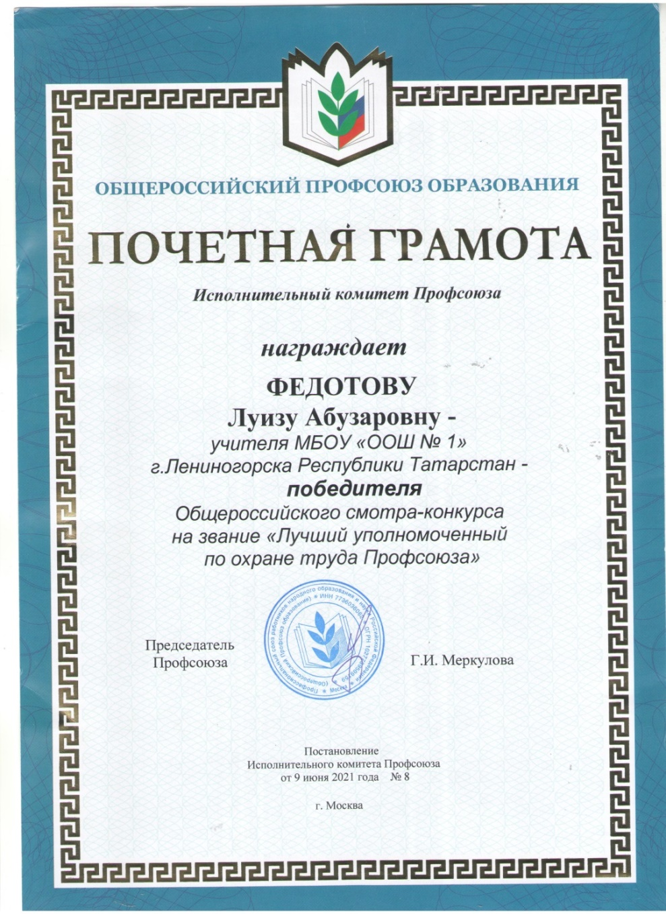

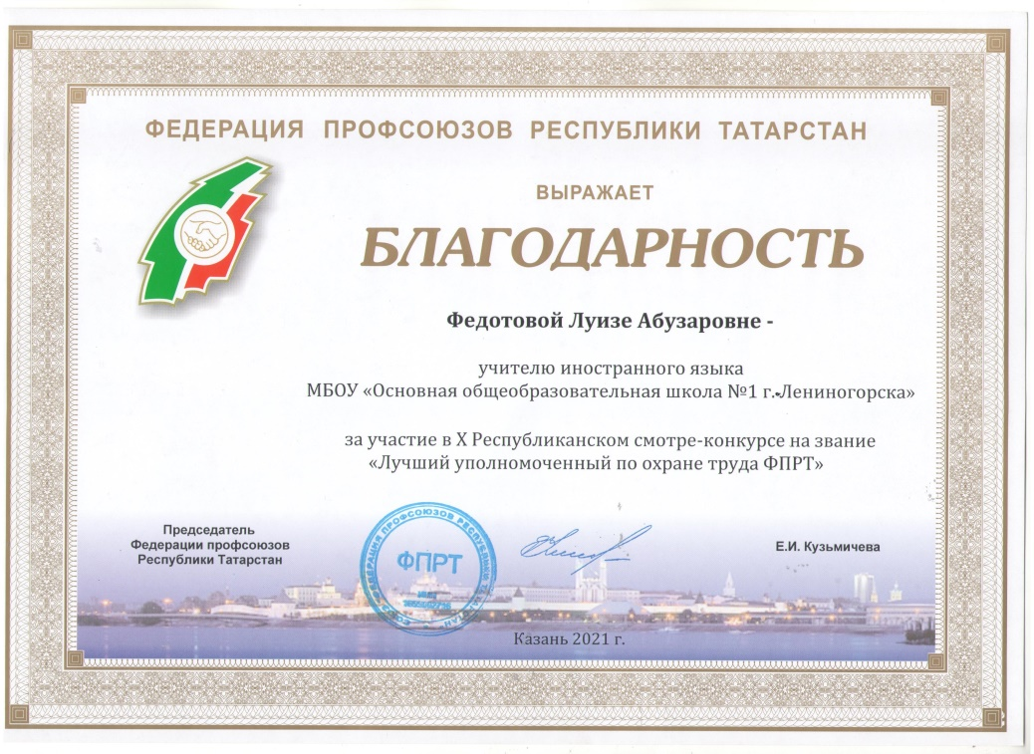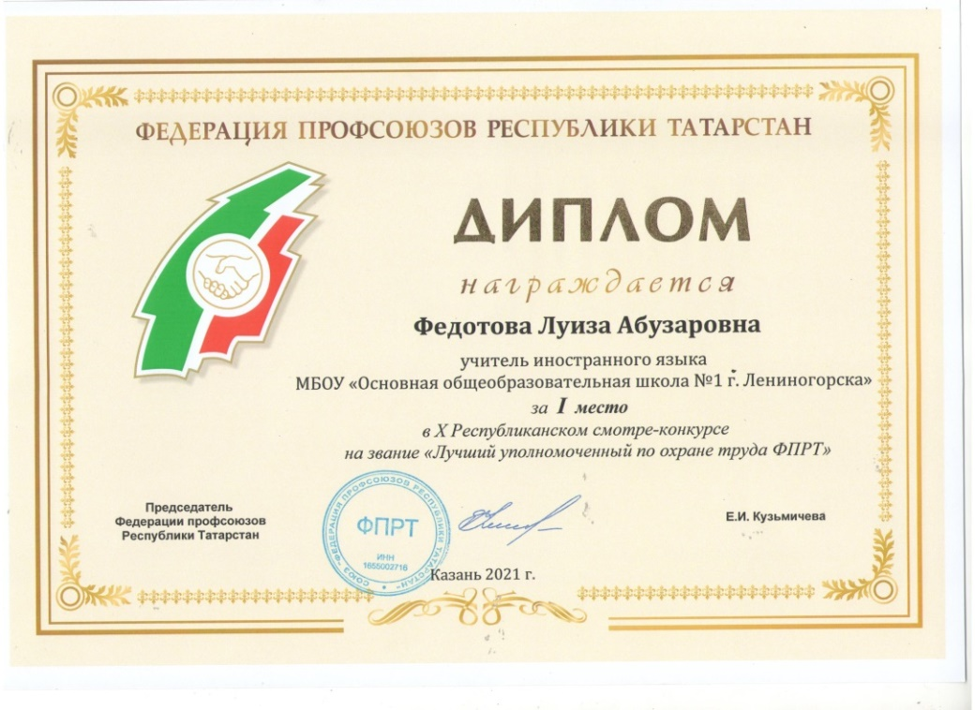

**ФОТОРЕПОРТАЖ С КОНКУРСА «ЛУЧШИЙ УПОЛНОМОЧЕННЫЙ ПО ОХРАНЕ ТРУДА ПРОФСОЮЗА– 2021»**

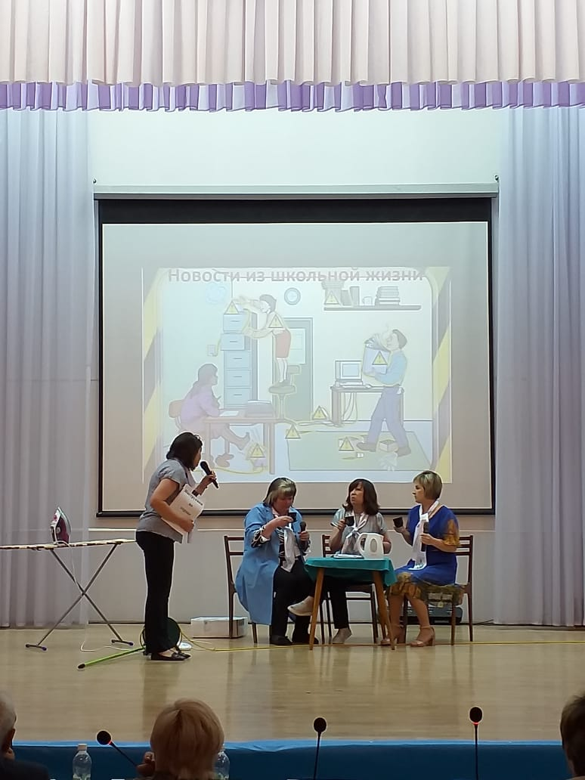

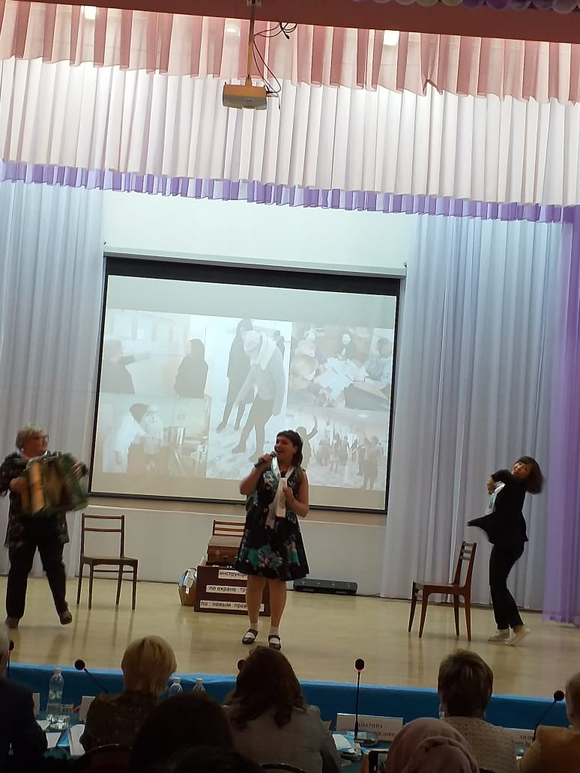



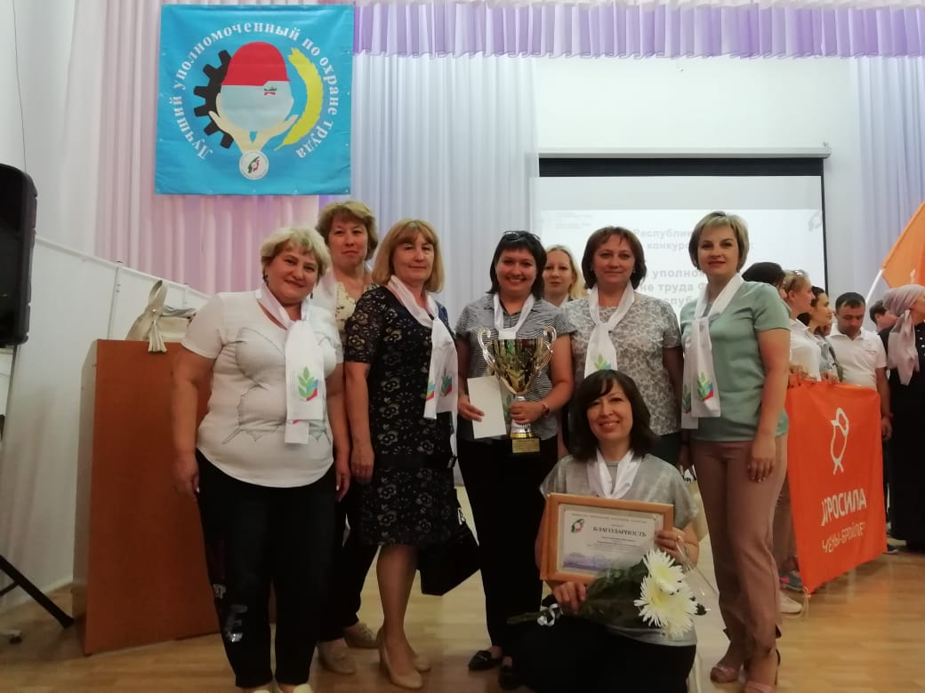

1. далее смотр-конкурс
2. далее ФПРТ
3. далее уполномоченный